这个跳槽季大概面试了近十家公司，也拿到了几个Offer，现在面试告一段落，简单总结下面经，  
我现在主要的方向是Java服务端开发，把遇到的问题和大家分享一下，也谈谈关于技术人员如何有方向的提高自己，做到有的放矢。

**一、面试遇到的问题**

**1.百度**

百度最近真是炙手可热，贴吧事件刚结束，医疗竞价排名又闹得沸沸扬扬，一些论坛上连带程序员都开始招黑了，友谊的小船可是说翻就翻。

说回面试，百度面了两次，分别是百度糯米和金融事业部，百度目前只有这两个部门的招聘岗位和我比较匹配。

面试都在西二旗的百度新总部，园区还在施工，离地铁也比较远，需要打车过去。

面试官自带电脑，整个面试过程都在记录，首先详细询问了最近一份工作项目的架构和工作内容，

面试主要围绕工作中用到的组件和中间件技术来扩展，考察掌握程度。

MySQL InnoDB存储的文件结构  
索引树是如何维护的？  
数据库自增主键可能的问题

Redis的主键争用问题如何解决  
了解Redis事务的CAS操作吗

分析线程池的实现原理和线程的调度过程

动态代理的几种方式  
Spring AOP与IOC的实现  
为什么CGlib方式可以对接口实现代理？

RMI与代理模式  
Dubbo的底层实现原理和机制，  
描述一个服务从发布到被消费的详细过程

算法方面考察了一个简单的数组就地去重问题，用丢弃数组尾部元素的方式实现了。

百度金融的面试安排在了周六，最近应该在各种扩张，各个招聘网站随处可见招聘启事。

一面面试官很赞，态度认真，有些问题没有思路会给你提示，交流的不错，二面被告知缺少金融支付背景，

不过作为一名工作不到两年的新人，我觉得被Pass主要原因应该是工作经验比较少，教育背景也不太亮眼。

面试中的问题：

分布式系统怎么做服务治理

接口的幂等性的概念  
Maven出现版本冲突如何解决  
JVM垃圾回收机制，何时触发MinorGC等操作  
新生代和老生代的内存回收策略  
Eden和Survivor的比例分配等  
Synchronized和Lock的区别

两次面试，感觉百度的流程比较严格，面试官挺不错的，简单可信赖，虽然工作中一般都用谷歌，

想起一个段子，哈哈。

**有次面百度，我提到了一个比赛，面试官很感兴趣，想搜一下，**

**于是先用百度搜了一下关键字，首屏没有找到，面试官面不改色，熟练的打开了谷歌输入关键字，发现第一个就是官方网站。**

**2.阿里巴巴**

在内推网上收到了阿里菜鸟和阿里云安全部门的面试，后来参加了阿里云的面试。  
阿里的面试安排的很快，这次止步二面，两轮面试都是电面。听朋友说阿里五轮面试，四轮技术一轮HR，技术面试是部门的几个同事交叉面试，也有了了解。

一面总体上还是围绕项目架构、Java基础、JVM、并发编程、数据库操作、中间件技术和Dubbo服务治理框架等展开，  
可能因为是云安全部门，有一半时间在考察JVM，还提问了一些编译优化的知识，

一面结束后很快安排了二面，相对一面，二面的问题更深入，问题比较刨根问底，更加注重对一些技术细节的理解和把握。

比如数据库操作，面试官会详细的问你数据库插入和删除一条数据的过程在底层是如何执行的，项目里配置了读写分离，也会比较深入的就实现方法和底层逻辑展开讨论。

一些值得记录的问题：

JVM内存分代，  
Java 8的内存分代改进  
深入分析了Classloader，双亲委派机制

JVM的编译优化  
对Java内存模型的理解，以及其在并发中的应用  
指令重排序，内存栅栏等

HashMap的并发问题  
了解LinkedHashMap的应用吗  
在工作中遇到过哪些设计模式，是如何应用的

由于阿里杭州目前社招都是P6起，自我感觉和岗位要求有差距，二面在电话里和面试官交流了，没有再参加后面的面试。

两次面试，阿里给我留下的印象很好，面试官都是大牛，面试结束后第二天，收到了阿里的邮件拒信，点赞。

阿里的岗位大都在杭州，面试结束特意关注了一下那边的生活成本，目前杭州房子均价不到两万，相比浙江一些县市的房价都破两万，杭州的房价应该比较正常。

**如果拿到阿里和网易等几家互联网公司的高薪，买房和生活的确比北京要轻松很多，果断决定再沉淀一段时间，两年后P7再战。**

**3.优酷土豆**

优酷的面试都是二对一，每轮面试两个面试官，  
一面比较顺利，主要是Java基础，Spring原理，Java NIO，并发和集合框架等，  
可能是因为视频网站，优酷考察网络原理的知识多，比如TCP/IP协议、长连接与短连接等。

一面提到了自己可能会在下半年学习大数据与机器学习相关的知识，二面就在这上面栽了跟头，问了很多海量数据的问题。

TCP/IP协议  
长连接与短连接  
mapreduce过程  
多路归并的时间复杂度  
海量url去重类问题  
Java NIO使用  
倒排索引的原理  
对分词技术的了解

面试中给了一个具体场景，考察对MapReduce过程的理解，比如Map阶段和Reduce阶段是如何进行的等，

Reduce阶段面试官希望分析给出一个多路归并的时间复杂度，用外排序的知识简单分析了一下，回答的不太好。

回来以后搜索了胜者树和败者树的优化，发现这里面的内容还挺多，**深刻体会到有些知识点如果平时掌握的不够全面深刻，很难信手拈来**。

**4.搜狐新闻**

搜狐最近应该是没有招聘计划，面试等待时间比较长。  
做了笔试题，一面是个和我年纪相仿的面试官，针对笔试和简历提问了一些基础问题，聊得挺投机，  
二面技术经理就比较偏架构和中间件的应用，提问了项目，主要考察了服务治理和消息队列等中间件使用的问题，

消息中间件如何解决消息丢失问题  
Dubbo的服务请求失败怎么处理  
重连机制会不会造成错误  
对分布式事务的理解  
深入分析几个设计模式

面试最后提问了一个不定长字符串转为定长字符串的问题，  
刚刚面过优酷，这个简单的问题被我想复杂了，没有Get到面试官的点，考虑了唯一性，性能等，扯了一大堆。

**也提醒一下大家，面试过程中要保持清醒，不要有思维定式，除非是底层研发岗位，社招对算法的考察不会特别难，用正常的思路去解决就可以**。

**5.58赶集**

58总部在798附近，全天有班车可以过去。总体上，感觉面试官的问题非常接地气，

三轮技术面，大部分是实际场景的算法和系统设计类问题。

HTTP请求的报文格式  
Spring的事务实现原理

实际场景问题，大量用户数据如何在内存中排序和去重  
缓存机器增删如何对系统影响最小，一致性哈希的实现  
Redis持久化的几种方式  
Redis的缓存失效策略  
实际场景问题解决，典型的TOP K问题

实际场景问题，海量登录日志如何排序和处理  
SQL操作，主要是索引和聚合函数的应用

三面面试官提问了一些优点和缺点的自我评价类问题，简单交流以后对我给出了一些中肯的建议，非常感谢。

**6.国美在线**

国美在线面试最开始是部门经理沟通，在知道我毕业不满两年以后，重新去做了一份笔试题，  
题目质量不错，主要考察Java基础，数据库，设计模式以及数据结构，要求写出B-Tree的节点结构，

算法题目是一道等概率抽奖的题目，用蓄水池抽样算法解决了。

SQL语句编写  
MySQL的几种优化  
Spring行级锁  
Spring衍生的相关其他组件整理  
RMI的几种协议和实现框架  
BTree相关的操作  
数据库锁表的相关处理  
考察跳台阶问题

和面试官的交流比较轻松，面试官提示我要加强数据库操作的掌握，另外面试过程中询问了一些工作中用到框架和组件的版本等细节问题，平时没太关注，

**后来思考了一下，对开源组件的应用，版本的管理很重要，不注意可能会发生一些诡异的问题。**

**7.去哪儿网，口袋购物等公司**

除了上面的公司，还参加过去哪儿网，口袋购物，链家等几家公司的面试。

去哪儿网中规中矩，口袋购物的工作环境非常不错。链家网最近有新浪的鸟哥加入任技术总监，在IT圈子里挺火，面试了链家旗下的两个租房部门，技术氛围不错，前景看好，很值得去的一家公司。

几家公司的模式和问题都类似，**注重对基础和编程能力的考察，以及对分布式系统设计和架构的理解**，一些有代表性的问题：

JVM内存查看与分析，编写内存泄露实例  
线上CPU100%，如何定位和排查问题  
如何在运行时确定对象类型？  
引用传递和值传递  
类加载过程，如何获得当前对象的ClassLoader  
Git操作，Maven多项目聚合  
10万个ip段如何快速查找

Java内存模型，volatile和i++的线程安全  
线程池实现原理，Lock机制的实现  
JVM对final关键字的编译优化  
ConcurrentHashMap深入分析  
HashMap和HashSet的使用  
Synchronized和Lock的使用

Dubbo底层实现，Dubbo相比webservice等方式的优势  
设计模式，服务治理等

Spring动态加载数据源  
Spring boot应用  
Spring中的设计模式

Linux的常用命令，简单shell编写  
Linux系统监控命令

Redis的持久化方式  
缓存和数据库的一致性问题  
Redis、MongoDB和Memcached的区别

Solr和Lucene，中文分词技术  
爬虫的深搜和广搜，队列和栈

数据库索引的实现，B+树的结构和操作，为什么不用红黑树  
SQL表设计 Join操作  
数据库范式，聚集索引与非聚集索引  
数据库存储过程，SQL注入

值得一提的是一家创业公司的面试，过程十分简单粗暴。  
没有自我介绍，面试官看完简历就在白板上提了一个多线程调度问题，递过来MAC就开始敲代码+_+  
写完以后我表示这题目意义不大，问了Redis，要求十五分钟实现一个LRUCache，再次现场写代码。  
写到一半面试官看没问题就打断了，问对公司有什么想了解的，等了一会让我回去了，就这么被Pass，创业公司效率果然高(**此处/dog脸**)。

上面提到**面试中要保持清醒**，比如ip段查找这个问题，**首先是一个典型的查找问题**，  
明确了这个，就可以针对性的选择相关的算法实现，如二分查找、二叉查找树等。

**另外推荐画图表达的方式。**

做过的项目架构，各种框架和中间件的设计实现，通过画图的方式都可以很好的阐述，  
可以随身带着纸和笔，**面试本来就是一次很好的学习过程**，一些问题也可以记录下来。

一般来说，**面试过程类似一个寻路算法**，交流过程中如果提到了面试官感兴趣的某一点，  
就会就这个点展开，然后一直提出问题到你不能回答为止，或者你特别牛在这个领域直接秒杀面试官，这样一条路线走通，再换下一条路线。

**二、程序员如何用正确的姿势提高技术水平**

相比程序员，我更喜欢攻城狮这个名字，

程序员在不了解这个行业的人眼里已经被贴上了各种标签，诸如各种宅，不修边幅，

**其实作为听了乔丹话的孩子，写代码真的是高端大气上档次好吗？**

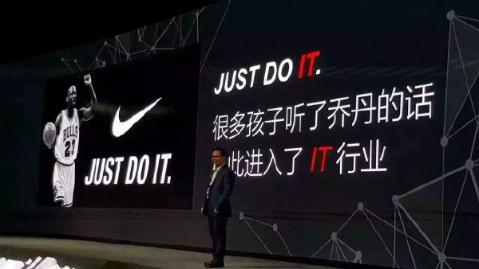

**还是聊工(cheng)程(xu)狮(yuan)如何有针对性的提高技术水平，进入目标公司。**

**一般来说，主流互联网公司都在用的就是业内比较成熟和流行的技术，最简单的方式就是看招聘要求，**

**虽然大部分公司的Job Description都有抄袭的嫌疑，但是多比较几个招聘，还是可以了解主流互联网公司的技术方向。**

还是拿熟悉的Java服务端业务开发来说明，博客园.NET方向的同学比较多，不过技术学习的过程都是相通的吧，

从拉勾上找几个招聘，

**百度核心业务部门：**

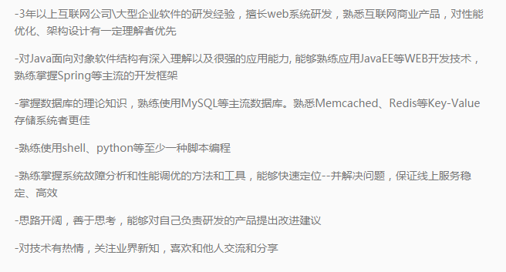

**阿里巴巴：**

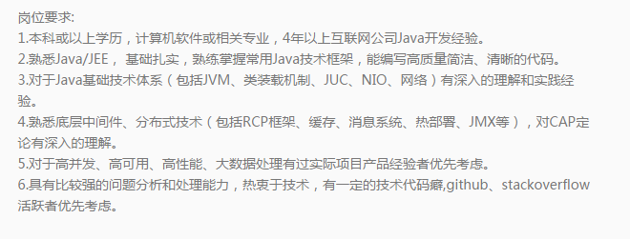

**美团酒店事业部：**

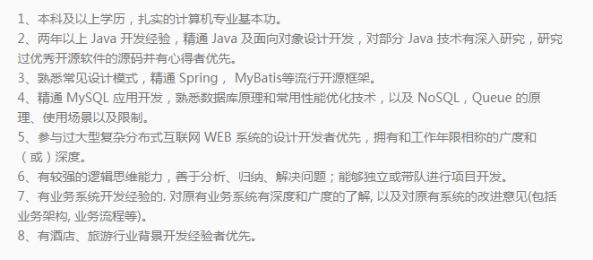

既然是社招，**一定的工作经验是必须的**，三年以上最好，上面的几个JD里也体现了。

然后是技术方面，结合自己的体会，总结下面几点：

**1.基础知识必须要扎实，包括语言基础，计算机基础，算法和基本的Linux运维等**

针对Java语言，**需要对集合类，并发包，IO/NIO，JVM，内存模型，泛型，异常，反射等都有比较深入的了解，最好是学习过部分源码**。

这些知识点都是相通的，在面试中也可以体现，比如集合类的HashMap，

从源码的角度，可以深入到哈希表的实现，拉链法以外的哈希碰撞解决方法，如何平衡内部数组保证哈希表的性能不会下降等；  
从线程安全的角度可以扩展到HashTable、ConcurrentHashMap等其他的数据结构，可以比较两种不同的加锁方式，RetreenLock的实现和应用，  
继续深入可以考察Java内存模型，Volitale原语，内存栅栏等；  
横向扩展可以考察有序的Map结构如TreeMap、LinkedHashMap，继而考察红黑树，LRU缓存，HashMap的排序等知识。

Java方向的中高级职位，会比较重视对虚拟机的掌握，诸如类加载机制，内存模型等，这些在程序的优化和并发编程中都非常重要。

**算法方面，基本的排序和查找算法，对递归，分治等思想的掌握。**如果算法基础不太好，推荐《编程珠玑》等，每一章都很经典。

另外计算机基础，比如TCP/IP协议和操作系统的知识也是必备的，这些都是大学计算机专业的基础课，也是做开发基本的素养。

**2.设计模式，造轮子的能力，各种缓存和数据库应用，缓存，中间件技术，高并发和高可用的分布式系统设计**

大型互联网公司每天要面对海量的请求，都会考察分布式系统的架构和设计，如何构建高并发高可用的系统，

另外**因为用户基数比较大，一个细微的优化可能会给带来很大的收益，所以对一些技术栈的掌握要求都比较深入。**

比如对MySQL数据库，需要知道相关的配置和优化，业务上来以后如何分库分表，如何合理的配置缓存，一个经验丰富的服务端开发人员，也应该是一个称职的DBA。

对常用的开发组件，比如中间件，RPC框架等都要有一定的了解，虽然工作中可能用不到我们自己造轮子，但是掌握原理才会得心应手。

这部分知识主要靠工作积累，推荐《大型网站技术架构与Java中间件实践》，还有曾贤杰的《大型网站系统架构与实践》，

里面对大型网站的演变，服务治理和中间件的使用做了很详细的阐述。

作为业务开发人员，有必要了解压力测试相关的指标，比如QPS，用户平均等待时间等，可以帮助你更好的了解自己的系统。

**3.软性指标，包括快速学习，良好的沟通能力，以及对相关行业的了解**

公司招聘会比较看重一个人的学习能力，是不是值得培养，很多公司校招的毕业生薪资会倒挂工作多年的老员工，也是这样。

像沟通习惯，逻辑分析能力，这些都属于软实力，短时间内很难提高，需要长期的养成和持续不断的投入。

好多公司还会看重所在行业，虽然是做业务，但是对产品和行业的了解也很重要。

比如互联网金融类公司的岗位，如果有过支付和银行相关的系统开发经验肯定会有加分，这点和每个人的长期规划有关。

**有了方向，接下来就是如何提高，说一些自己的感想。**

**很多时候，除非你的工作内容就是要应对高并发，海量用户等场景，否则通过加班或者说重复性的工作，其实很难有提高。**  
**技术人员最直接的提高方式，还是需要跳出来，在工作以外审视自己，比如广泛的阅读技术书籍，多去论坛和各路牛人交流，**  
**了解主流互联网公司的技术栈，有针对性的去学习和了解。**

**同时也可以适当的了解一些产品或者设计的知识，以点带面，复合人才肯定更受欢迎，**

**对待面试，要像和妹子约会一样，表现自己平常的一面就可以了。**

代码改变世界，要早日成为明日大牛，程序员肩上的担子可是很重啊，共勉。